Jézus imája Atyjához:
…AKIK… HISZNEK éNBENNEM,…
MINDNYÁJAN EGYEK LEGYENEK!
(Jn 17,20-21)
Bibliai lelkivezetés
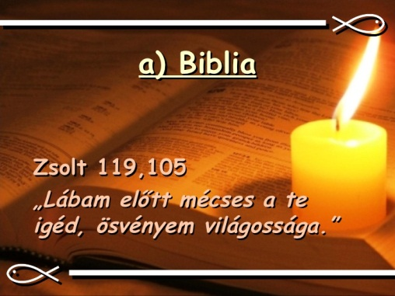
Bármely keresztény felekezet által használható tematikus igegyűjtemény
3 az 1-ben szerkesztésű könyvek:
Igék – Imák – Napló

IGÉK: a Biblia Istene saját szavaival tanít minket (pl. önmagáról, emberi
életszabályokról, imádkozásról, szenvedésről, boldogságról stb.)
IMÁK: az igék szavaival megfogalmazott imádságokkal megszólítjuk Őt
NAPLÓ: a lelkünkben meghallott üzenetek kulcsszavait lejegyzeteljük
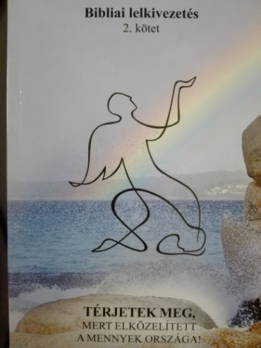
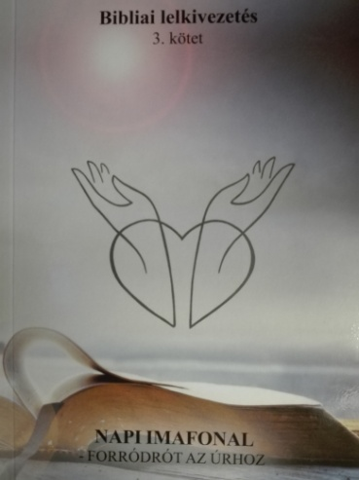

1. kötet: 2. kötet: 3. kötet:
Isten a szeretet, Térjetek meg, Napi imafonal
és én az Ő mert elközelített - forródrót az Úrhoz
képmása vagyok a mennyek országa
FORGALMAZÓK:
Könyvtárellátó (és országos tankönyvforgalmazó): https://www.kello.hu/, CLC Könyvesbolt (Bp.VII. Hársfa utca 19.); Huszár Gál Könyvesbolt (Bp.,V. ker. Deák tér 4.); Ecclesia (Bp.,V. Kossuth L. 4.); Good News Könyvesbolt (Bp.,VII. Dob u. 74.); Szent Gellért Könyvesbolt (Bp., V. Kossuth L. u. 1.), Sorsfordító Könyvesbolt (Bp., VII. ker. Rottenbiller u. 24.), Beke Erika Könyvesboltja (Pécel, Piac tér) Katica Könyvműhely: www.katicakonyv.hu/webshop Simon András grafikus-művész (1012 Bp., Várfok u. 12. II. em. 8.); Immanuel Alapítvány Kiadója: http://www.immanuel.hu; Szent Mauriciusz Monostor: 8427 Bakonybél, Szent Gellért tér 1. http://shop.bakonybel-monostor.hu/ ; Globál Ajándék Üzlet: 5309 Berekfürdő, Berek tér 11., Szabó Levente Gábor ny. lelkész, valamint a könyv szerkesztője: cecilia.gergely@gmail.com

